**กิจกรรมการออกแบบธุรกิจเพื่อเพิ่มมูลค่าสินค้าเกษตร**

ชื่อ.....................................................................................นามสกุล............................................................................

1. ภูมิหลังของตนเองและกิจการของท่าน....................................................................................................................

.....................................................................................................................................................................................

2. ผลิตภัณฑ์ในปัจจุบันของท่าน

[ ] ไม่มี [ ] มี อธิบายรายละเอียด......................................................................................................................

.....................................................................................................................................................................................

3. ถ้ามี จากข้อ 2 ตลาดผลิตภัณฑ์ของท่านเป็นอย่างไร อธิบายรายละเอียด...............................................................

.....................................................................................................................................................................................

4. ท่านต้องการพัฒนาธุรกิจของท่านอย่างไร (ศึกษารายละเอียดในบทที่ 2)

โดยเลือกจากวิธีใด วิธีหนึ่งหรือมากกว่าหนึ่งวิธี จาก 4 วิธีดังภาพ

**ผลิตภัณฑ์ใหม่**

**ผลิตภัณฑ์เดิม**

**การกระจายธุรกิจ**

➍

**การพัฒนาตลาด**

➌

**การพัฒนาผลิตภัณฑ์**

**➋**

**การเจาะตลาด**

**➊**

**ตลาดใหม่**

**ตลาดเดิม**

**เมตริกซ์การเติบโตของผลิตภัณฑ์และตลาด**

อธิบายลักษณะการพัฒนาธุรกิจที่ท่านเลือก (วิธีที่ **➊**-➍)

…………………………………………………………………………………………………………………………………………………………….

………………………………………………………………………………………………………………………………………………………………….

5. การรวบรวมข้อมูลจากแหล่งต่างๆ

**ข้อมูล แหล่งข้อมูล**

- เทคโนโลยีที่ใช้ ...............................................................................................................

- แหล่งวัตถุดิบ ...............................................................................................................

- ความต้องการของตลาด ...............................................................................................................

- ..................................... ...............................................................................................................

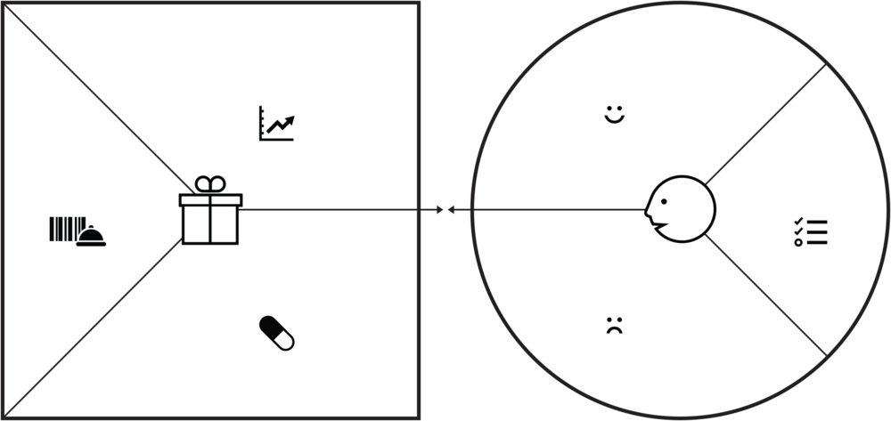

**สิ่งที่ลูกค้าทำ**

**(Customer jobs)**

**ตัวสร้างความประทับใจ**

**(Gain creators)**

**ตัวแก้ไข ป้องกัน**

**และบรรเทา**

**(Pain relievers)**

**สิ่งกังวลหรือยุ่งยาก**

**(Pains)**

**สิ่งที่คาดหวังเพิ่มเติม**

**(Gains)**

**ผลิตภัณฑ์และบริการ**

**(Products and services)**

**ข้อมูลลูกค้า**

**(Customer profile)**

**แผนภาพคุณค่า**

**(Value map)**

6. ข้อมูลลูกค้า (Customer profile)

1) กลุ่มลูกค้าที่ท่านสนใจคือใคร ให้อธิบายลักษณะของลูกค้า (Customer jobs)................................................

2) ท่านคิดว่าความคาดหวังของลูกค้า (Gains) คือ.................................................................................................

3) ท่านคิดว่าสิ่งที่ลูกค้ากังวลหรืออาจไม่พึงพอใจ (Pains) คือ................................................................................

7. แผนภาพคุณค่า (Value map)

1) ท่านคิดว่าสิ่งที่จะทำให้ลูกค้าประทับใจจากความคาดหวังของลูกค้า (Gain creators) ในข้อ 6 คือ...............

2) ท่านคิดว่าสิ่งที่จะช่วยแก้ไขปัญหาความไม่พึงพอใจของลูกค้า (Pain relievers) คือ........................................

8) จากข้อ 6, 7 ท่านคิดว่าผลิตภัณฑ์ของท่านควรมีลักษณะอย่างไร (Products and services)

ตัวอย่างผลิตภัณฑ์ เช่น ชุดผักสลัด กุ้งอบกรอบ ฯลฯ ตัวอย่างบริการ เช่น ร้านอาหาร ร้านกาแฟ โฮมสเตย์ ฯลฯ

เช่น รูปร่าง ลักษณะ ประโยชน์ ฯลฯ

ควรมีภาพประกอบ แสดงรูปร่างลักษณะผลิตภัณฑ์ บรรจุภัณฑ์……………………………………………………………………

**\*\*\*\* หมายเหตุ ท่านสามารถจัดพิมพ์รายงานและอธิบายความพร้อมรูปประกอบได้โดยไม่กำหนดความยาวของรายงาน**

